Créer des documents pour un site plone
http://acces.inrp.fr/clea
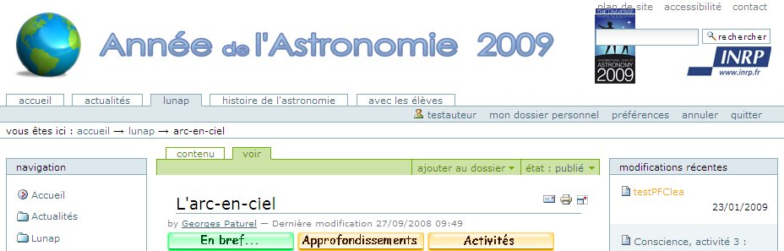

Introduction : Description d'une page « plone » (une fois inscrit et connecté)
de haut en bas et de gauche à droite
Logo du site, Plan du site, Accessibilité (Généralités sur Plone), Contacter l'administrateur
Tester « rechercher » et « recherche avancée » , « Mon dossier personnel »

Au-dessus de la 1ère barre bleutée : onglets du portail (« portaltabs »)

A droite sur la 1ère barre bleutée : barre personnelle
- « Login » et « Mon dossier personnel» renvoient au dossier de travail personnel
- Préférences
  - Changer le Mot de passe
  - Préférences personnelles entrées au départ et modifiables : Coordonnées, Editeur de contenu :
    - Trois possibilités d'éditeur : Simple, Kupu, FC Editor FCEditor semble le plus adapté
- Annuler: permet d'annuler les dernières opérations effectuées (particulièrement utile en cas de suppression par erreur)

Sous la 1ère barre bleutée à gauche: ligne de localisation

Au-dessus de la 2ème barre bleutée : onglets des objets
son apparence dépend de votre statut dans le site : visiteur, auteur, editeur, administrateur

A droite sur la 2ème barre bleutée : action sur les objets (action, affichage, ajout, état)

A gauche et à droite de l'écran sous la ligne de navigation:
« Portlet » de navigation « Portlet » des modifications récentes

Créer des documents (dans « Mon dossier personnel» ou dans espace commun)
  - Ajout d'un élément simple

Ajouter un dossier

Ajouter un fichier
Il s'agit d'un objet de tout type de fichier: texte, présentation, ... ( .pdf, .doc, .ppt, xml, .jar…)

Ajouter une image
Donner un « Titre » compréhensible à vos images
A tout objet, Plone associe à ce titre un identifiant. Il est possible de modifier cet identifiant par le passage en mode « Contenu » puis renommer
Veillez pour votre identifiant choisi à proscrire caractère accentués, ….

Ajouter une actualité
Tous les objets « Actualités « apparaîtront dans le dossier automatique « A la Une » lorsqu’ils seront publiés. Veillez donc à la concision et pertinence des actualités.
Pour simplifier, il a été décidé de mettre toutes les actualités dans le dossier « actualité » Nouvelles. Il faut penser à faire des sous-dossiers thématiques et/ou chronologiques
- Titre
- Description
- Corps du texte
- Image : l’image doit faire 150 pixels de large

Etat de publication
Par défaut les images sont « public » et les autres objets « Visible but not published »
Un auteur peut « rendre privé » lui seul verra les objets, ou bien « soumettre » pour que l’éditeur rende « public »

Ajouter un document
      - Titre: le plus explicite possible (sans être trop long)
      - Description: facultative mais aide l'internaute à choisir l'article pertinent dans une recherche
      - Corps du document: Tapez quelques lignes de texte et essayer les possibilités de l'éditeur de texte
type caractère: gras, italique, souligné, exposant, indice
type paragraphe: alignement, liste
type lien:
lien interne vers une page du site (de préférence destination même fenêtre)
lien externe vers une page d'un autre site (de préférence option nouvelle fenêtre)
      - « Insérer une image » dans le corps de l'article : il vaut mieux avoir créé à l’avance un dossier d’images liées à l’article, voir deux dossiers : Images et Vignettes
Sinon, l’option upload permet d’insérer les images dans le même dossier que le document en train d’être crée
      - « Insérer un tableau » (listing signifie que l'utilisateur peut changer l'ordre des données)
      - « Annuler ou rétablir »
      - « Source » permet d’avoir le code html
      - « Edition pleine page »

Modifier un document en utilisant les onglets

Propriétés
Commentaires: autoriser ou non. Parfois utile dans un groupe de travail: par défaut les commentaires ne sont pas autorisés
      - Mots clés: facilite la recherche d'un utilisateur. Permet l'indexation automatique
      - Contributeurs : veiller à respecter la propriété intellectuelle des auteurs
Vous pouvez indiquer tous les contributeurs de l’article: un par ligne
      - Partage: sur les sites sécurisés seul l’auteur ou administrateur peut modifier un objet
Cet onglet permet alors de partager votre article avec un ou des collaborateurs. Ils auront alors les mêmes droits d'écriture que vous sur cet article... et suppression!

Copier/Coller et Couper/Coller d’article avec des images
Lorsque l’on coupe/colle un document avec des images (insérées dans le corps du texte ou issues de l’onglet Images), toutes les images suivent l’article et le résultat coupé est identique à l’original.
Lorsque l’on copie/colle un article, les images du corps du texte restent dans l’article origine. Si vous supprimez par la suite cet article-origine, les images insérées dans le texte de votre article collé disparaîtront. Conséquence : il vaut mieux Couper/Coller lorsqu’il s’agit d’un document

Publication-dépublication d'un article (ou d’un autre objet)
Publication : Soumettre
Lorsque l’éditeur aura publié: l'article sera alors visible par tout visiteur
Dépublication : « Rendre visible »

Remarques importantes:

Copier/Coller à partir d’un document word
Eviter le « copier-coller » de texte à partir d’un document word qui introduit du texte invisible qui sera gênant, en particulier lors de la transformation au format.pdf et pour l'impression. Si vous partez d'un texte au format .doc, enregistrez le au format .txt. Vous perdrez le formatage mais aurez un texte « propre » avec lequel vous pourrez « copier-coller »
Il existe néanmoins la Vignette « Coller de Word » qui « nettoie » le texte collé

Espace personnel « Mon dossier personnel » et Espace de « travail et publication »
Ne faites pas un document à cheval sur ces deux espaces par exemple un article dans le groupe de travail avec des Images de « Mes documents » . Bien que l’onglet existe, la « publication pour le projet » ne signifie rien dans « Mes documents» et ce document ne serait pas visible pour le groupe.

Affichage d'un dossier
Lorsque l’on crée un dossier, il y a différents types d'affichage possible: sommaire, tabulaire, vignette, standart. Si vous choisissez l'un de ces modes l'internaute verra forcément ce mode. Cela peut-être utile, par exemple pour un « album photo » d’images.

Page d’accueil d’un dossier
Si vous souhaitez que les visiteurs voient une page d’accueil lorsqu’ils consultent un dossier, il faut dans l’onglet affichage, cliquer sur « Choisir un élément de contenu comme vue par défaut » …..
Pour changer l’identifiant d’un objet, il faut passer en mode contenu (au niveau supérieur), cocher le nom de(s) l’objet(s) à renommer puis « Renommer » et sauvegarder.

Modifier un document publié
Il faut d’abord changer son état « le rendre visible »

